REQUERIMENTO Nº 170/2020

Requer informações acerca de *manutenção de asfalto danificado pelo DAE na Rua Euclides da Cunha em frente ao número 1285, no Bairro Santa Rita de Cassia.*

Senhor Presidente,

Senhores Vereadores,

**Considerando-se que**, este vereador foi procurado pelo morador Lucas Rocha, reclamando que o DAE abriu um buraco para conserto de encanamento, e não foi realizado a manutenção do asfalto e guia, (foto em anexo) informa ainda que o passeio púbico também foi danificado, provocando sujeira e atrapalhando a passagem de veículos, havendo riscos de causar acidentes no local.

REQUEIRO que, nos termos do Art. 10, Inciso X, da Lei Orgânica do município de Santa Bárbara d’Oeste, combinado com o Art. 63, Inciso IX, do mesmo diploma legal, seja oficiado o Excelentíssimo Senhor Prefeito Municipal para que encaminhe a esta Casa de Leis as seguintes informações:

1º). Este fato é de conhecimento da administração?

2º). Se a resposta for positiva, já está em cronograma o conserto?

3º). Se a resposta for negativa, a administração poderia agilizar para que seja feito o mais breve possível?

4º). Outras informações que se julgar necessário.

Plenário “Dr. Tancredo Neves”, em 08 de maio de 2020.

**Carlos Fontes**

-Vereador-

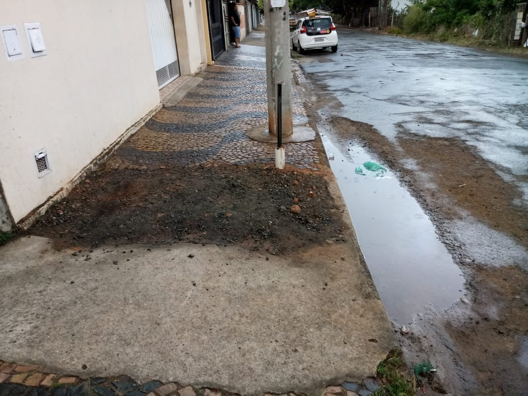

Plenário “Dr. Tancredo Neves”, em 04 de maio de 2020.

**Carlos Fontes**

-Vereador-